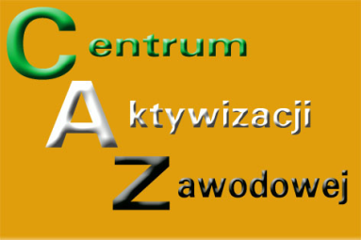
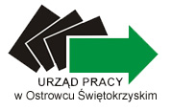

Formularz rezygnacji z otrzymywania newslettera.

Informuje, iż rezygnuję z otrzymywania newslettera Powiatowego Urzędu Pracy w Ostrowcu Świętokrzyskim.
Imię i Nazwisko ……………………………………………………………………………………….
Firma ……………………………………………………………………………………………………….
adres e-mail …………………………………………………………………………………………………………….

……………………………………………………………………..
(data i czytelny podpis)

Formularz należy wysłać na adres e-mail: pawelg@pup.ostrowiec.pl lub dostarczyć osobiście pok. nr 19 w godz. 7 – 12.

